Projeto Final de POO

Nome: Ítalo de Oliveira Costa Matricula: 387290
Professor: David Sena

Rift Armory

Introdução
O Rift Armory é um software que visa a dar mais agilidade e eficiência no processo de vendas dentro de Summuners Rift.


Permite também a gerencia do estoque e de cadastro dos campeões.

Primeiro usuário do sistema


Leôncio foi o primeiro a experimenta a incrível sensação de utilizar nosso sistema.

Descrição

Em uma partida de League of Legends há duas equipe de 5 participantes cada, tentando destruir o Nexus que há em suas respectivas bases. Os participantes tomam, cada um, conta de uma rota, Top, Mid, Bot e a Jungle.

Diagrama

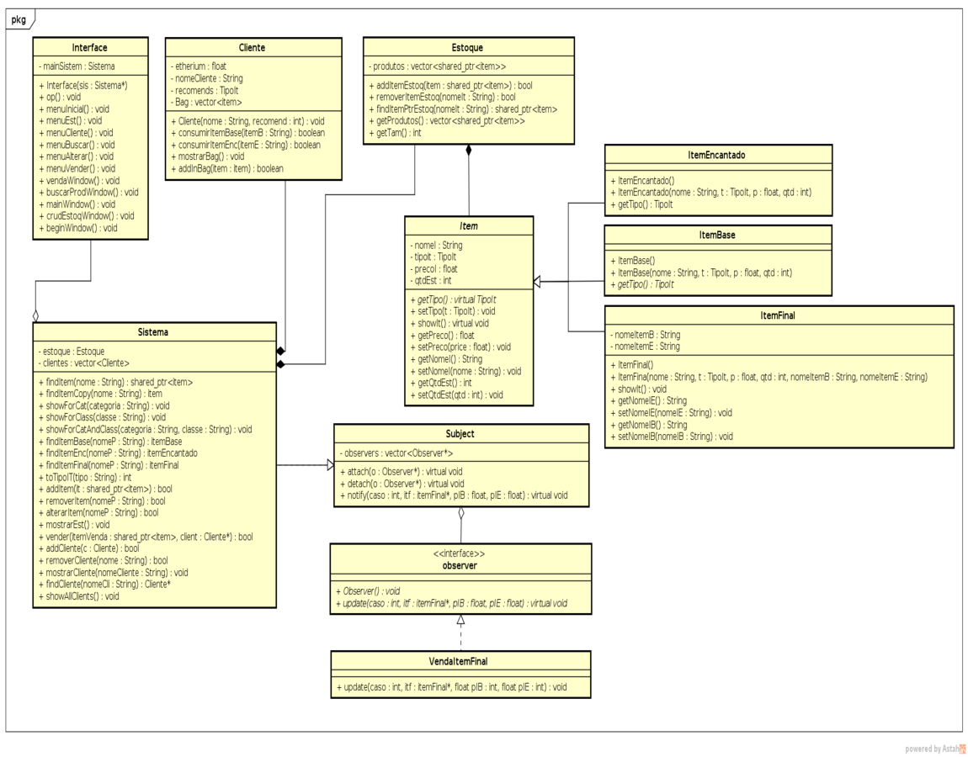

Requisitos
O software deve conter minimamente três classes:
- Sistema
  - Deve ter: CRUD de cliente, CRUD de estoque
  - O sistema só pode vender para clientes cadastrados, ou seja, deve-se cadastrar o clientes primeiro.

- Cliente
  - Deve ter: nome, tipo de itens que usa.
  - Todo cliente começa com 0 de Etherium
  - Todo cliente tem uma Bag(estrutura que guarda itens)

Adicionalmente:
- UI(User Interface. Ps: não é interface grafica)
  - o sistema só deve está acessível pela interface.

- ItemBase, ItemEncantado e ItemFinal
- Padrão Observer
  - Deve ser implementado na venda de um item final
- Estoque
  - Deve contem os metodos de manipulação de itens

Regras de Negocio

Sistema
O sistema deve ser capaz de gerenciar tanto clientes quando itens.

Interface
O usuario final de ter acesso ao sistema, aos clientes e o estoque somente por meio da interface.

Item
Um item é um generalização de três outros:
itemBase
itemEncantado
itemFinal
Logo, todas essas especializações tende de ser vistos pelo sistema e pelo usuario com somente “itens”(Polimorfismo de classe).
Um item final tem que ter uma “receita”; Um item base + um item encantado formam um item final.

Venda
Para se fazer uma venda, é necessário conhecer o cliente a fundo. Toda venda deve ser feita a um participante da partida de LOL de modo que, o sistema tera conhecimento dos itens e do Etherium que cada participante tem.

A venda de um item final pode ter um desconto se e somente se o participante tiver os itens de sua “receita” em sua Bag. O desconto é aplicado por um observador, uma classe fora do sistema.

O calculo do desconto é feito da seguinte maneira:
- Se o participante tem a “receita” completa (item base + item encantado).
  - Deve-se ter um desconto de 15%.
5% do valor do item base
+ 10% do valor do item encantado
-------------------------------------------------
= descontoTotal
O valor do item final com o desconto se da pela subtração:
valueItemFinal – descontoTotal

- Se o participante tiver somente o item base.
  - Deve-se ter um desconto de 5%
    - valueItemFinal – 5% do valor do item base

- Se o participante tiver somente o item encantado.
  - Deve-se ter um desconto de 10%
    - valueItemFinal – 10% do valor do item encantado.

